- 首页
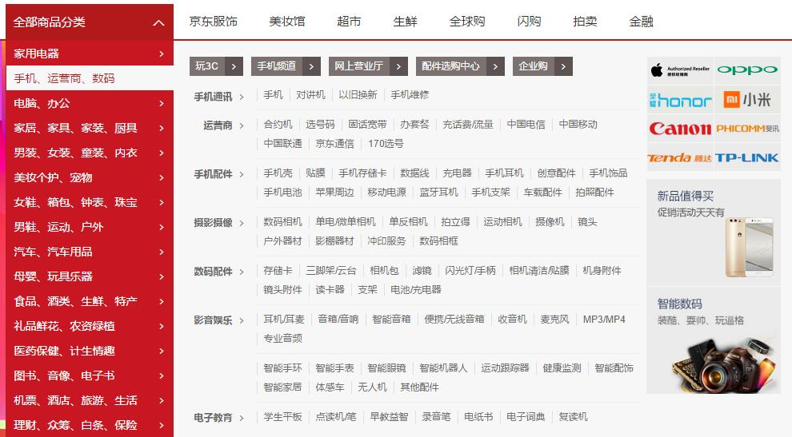
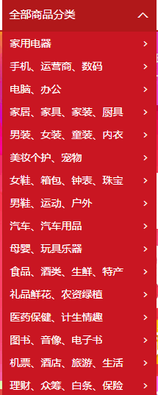

商城分类
- 类型分类
1、手机
.手机通讯：手机、对讲机、以旧换新、手机维修
.运营商：合约机、选号码、固话宽带、办套餐、话费、中国电信......
.手机配件：手机壳、贴膜、数据线、充电器、手机耳机......
.摄影摄像：数码相机、微单相机、单反相机、拍立得、运动相机......
.数码配件：储存卡、三脚架、相机包、滤镜、机身附件、读卡器......
.影音娱乐：耳机/耳麦、智能音箱、收音机、麦克风、mp3/mp4、专业音频
.智能设备：智能手环、智能手表、智能眼镜、智能机器人、智能配饰......
.电子教育：学生平板、点读机、早教益智、录音笔、电纸笔......
2、电脑
.电脑整机：笔记本、游戏本、平板电脑、台式机、一体机......
.电脑配件:显示器、cpu、主板、显卡、硬盘、内存、机箱、电源......
.外设产品：鼠标、键盘、键盘套装、U盘、移动硬盘、鼠标垫......
.游戏设备：游戏机、游戏耳机、游戏软件、游戏周边
.网络产品：路由器、网络机顶盒、交换机、网络存储......
.办公设备：投影仪、打印机、传真设备、扫描设备、复合机......
.服务产品：延保服务、上门安装、维修保养、电脑软件
3、家居
厨具、家纺、生活日用、家装软饰、灯具、家具、家装主材、厨房卫浴、五金电工、装修制定
4、付账
女装、男装、内衣、配饰、童装、童鞋
5、护肤
面部护肤、洗发护发、身体护理、口腔护理、女性护理、香水彩妆、清洁用品、宠物生活
6、女鞋
时尚女鞋、潮流女包、精品男包、功能箱包、奢侈品、精品大牌、钟表、珠宝首饰、金银投资
7、汽车
汽车车型、汽车价格、汽车品牌、维修保养、汽车装饰、车载电器、美容清洗、安全自驾、汽车服务
8、母婴
奶粉、营养辅食、尿裤湿巾、喂养用品、洗护用品、寝居服饰、妈妈专区、童车同床、玩具、乐器
9、食品
新鲜水果、蔬菜单品、精选肉类、海鲜水产、冷饮冻食、中外名酒、进口食品、休闲食品、地方特产、茗茶、饮料、粮油调味
10、礼品/农资绿植
火机烟具、礼品、鲜花速递、绿植园艺、种子、农药、肥料、畜牧养殖、农机农具
11、医药、计生
中西药品、营养健康、营养成分、滋补养生、计生情趣、保健器械、护理护具、隐形眼镜、健康服务
12、图书/音像/电子书
邮币、少儿、教育、文艺、经管励志、人文社科、刊/原版、电子书、音像
13、机票/酒店/旅游/生活
交通出行、酒店预订、旅游度假、商旅服务、演出票务、生活缴费、生活服务、教育培训、彩票、游戏、海外生活
14、理财、众筹、白条、保险
理财、众筹、东家、白条、支付、保险、股票

描述：
商品类型分类，分为不同的种类如：家用电器、男装、女装、机票、酒店、珠宝等类型商品
1、将鼠标放在某个类型上右侧显示所有系统分类比如家用电器分为：电视、空调、洗衣机、冰箱等家用电器，点击某类型商品后进入商品详情页。
2、当鼠标移动到某个商品类型上显示颜色变红。

时尚鞋靴和美妆护肤功能需求
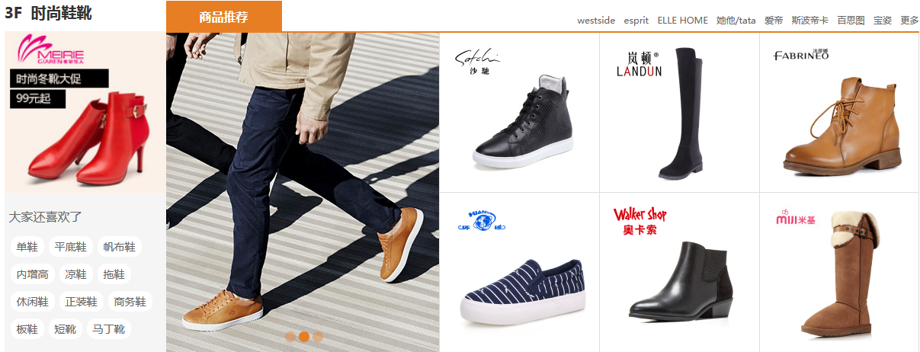

时尚鞋靴功能点
- 左上角广告能够为促销活动广告
- 左栏中大家还喜欢了，下方的类型会随着网络点击率筛选出12最近很受欢迎的类型鞋
- 点击左栏中“大家还喜欢了”的下方单鞋可以跳转到单鞋类型界面
- 点击左栏中“大家还喜欢了”的下方平底鞋可以跳转到平底鞋类型界面
- 点击左栏中“大家还喜欢了”的下方帆布鞋可以跳转到帆布鞋类型界面
- 点击左栏中“大家还喜欢了”的下方内增高可以跳转到内增高类型界面
- 点击左栏中“大家还喜欢了”的下方凉鞋可以跳转到凉鞋类型界面
- 点击左栏中“大家还喜欢了”的下方拖鞋可以跳转到拖鞋类型界面
- 点击左栏中“大家还喜欢了”的下方休闲鞋可以跳转到休闲鞋类型界面
10、点击左栏中“大家还喜欢了”的下方正装鞋可以跳转到正装鞋类型界面
11、点击左栏中“大家还喜欢了”的下方商务鞋可以跳转到商务鞋类型界面
12、点击左栏中“大家还喜欢了”的下方板鞋可以跳转到板鞋类型界面
13、点击左栏中“大家还喜欢了”的下方短靴可以跳转到短靴类型界面
14、点击左栏中“大家还喜欢了”的下方马丁靴可以跳转到马丁靴类型界面
15、右栏中“商品推荐”是为最热商品
16、轮播图为热度第一的品牌鞋
17轮播图5秒一次轮播
18点击品牌栏中的westside能够跳转到相关品牌界面
19点击品牌栏中的esprit能够跳转到相关品牌界面
20点击品牌栏中的ELLE HOME能够跳转到相关品牌界面
21点击品牌栏中的她他/tata 能够跳转到相关品牌界面
22点击品牌栏中的爱帝能够跳转到相关品牌界面
23点击品牌栏中博斯蒂卡能够跳转到相关品牌界面
24点击品牌栏中百思图能够跳转到相关品牌界面
25点击品牌栏中宝姿能够跳转到相关品牌界面
26点击品牌栏“更多”能够跳转到今日主打界面
27点击商品推荐中的“沙驰”品牌图片跳转到相关品牌界面
28点击商品推荐中的“岚顿”品牌图片跳转到相关品牌界面
29点击商品推荐中的“FABRINEO”品牌图片跳转到相关品牌界面
30点击商品推荐中的“环球hq”品牌图片跳转到相关品牌界面
31点击商品推荐中的“奥卡索”品牌图片跳转到相关品牌界面
32点击商品推荐中的“MIJI米基”品牌图片跳转到相关品牌界面

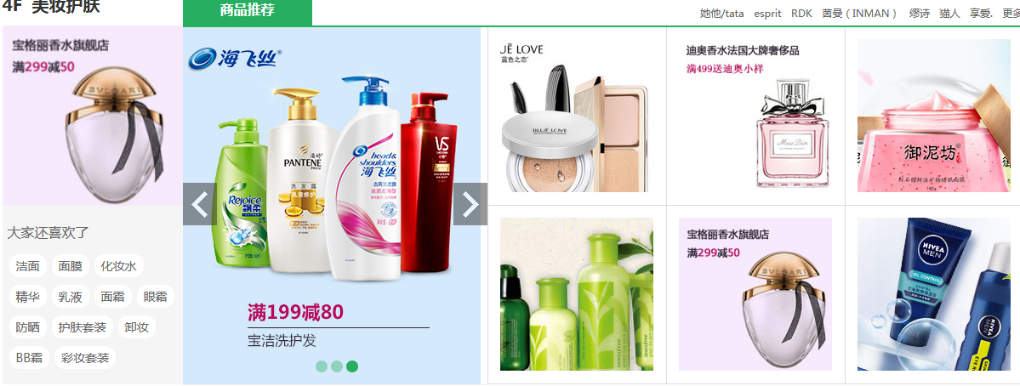
美女护肤
- 左上角广告能够为促销活动广告
- 左栏中大家还喜欢了，下方的类型会随着网络点击率筛选出12最近很受欢迎的化妆品
- 点击左栏中“大家还喜欢了”的下方洁面可以跳转到洁面类型界面
- 点击左栏中“大家还喜欢了”的下方面膜可以跳转到面膜类型界面
- 点击左栏中“大家还喜欢了”的下方化妆水可以跳转到化妆水界面
- 点击左栏中“大家还喜欢了”的下方精华可以跳转到精华类型界面
- 点击左栏中“大家还喜欢了”的下方乳液可以跳转到乳液类型界面
- 点击左栏中“大家还喜欢了”的下方面霜可以跳转到面霜类型界面
- 点击左栏中“大家还喜欢了”的下方眼霜可以跳转到眼霜类型界面
10、点击左栏中“大家还喜欢了”的下方防嗮可以跳转到防嗮类型界面
11、点击左栏中“大家还喜欢了”的下方护肤套装可以跳转到护肤套装类型界面
12、点击左栏中“大家还喜欢了”的下方卸妆可以跳转到卸妆类型界面
13、点击左栏中“大家还喜欢了”的下方BB霜可以跳转到BB霜类型界面
14、点击左栏中“大家还喜欢了”的下方彩妆套装可以跳转到彩妆套装类型界面
16、轮播图为热度第一的品牌美妆护肤品
17轮播图5秒一次轮播
18点击品牌栏中的“她他/tata”能够跳转到相关品牌界面
19点击品牌栏中的“esprit”能够跳转到相关品牌界面
20点击品牌栏中的“RDK”能够跳转到相关品牌界面
21点击品牌栏中的“茵曼（INMAN）” 能够跳转到相关品牌界面
22点击品牌栏中的“缪诗”能够跳转到相关品牌界面
23点击品牌栏中“猫人”能够跳转到相关品牌界面
24点击品牌栏中“享爱”能够跳转到相关品牌界面
26点击品牌栏“更多”能够跳转到今日主打界面
27点击商品推荐中的“JE LOVE 蓝色之恋”品牌图片跳转到相关品牌界面
28点击商品推荐中的“迪奥相熟法国大牌奢侈品 满499送迪奥小样”品牌图片跳转到相关品牌界面
29点击商品推荐中的“御泥坊”品牌图片跳转到相关品牌界面
30点击商品推荐中的“Innisfree/悦诗风吟”品牌图片跳转到相关品牌界面
31点击商品推荐中的“宝格丽香水旗舰店 满299－50”品牌图片跳转到相关品牌界面
32点击商品推荐中的“NIVEN MEN”品牌图片跳转到相关品牌界面


- 搜索框
- 点击商品可选择根据商品和店铺两大类进行搜索
- （商品输入）点击搜索框后第一次搜索直接输入，输入查询的商品后显示出跟关键字所有有关的商品都会显示一页最多显示二十条，可向下滑动查看更多
- （商品输入）不是第一次搜索后，点击输入框显示历史搜索，显示顺序由最近时间到最早时间
最多显示十条历史搜索记录
- （商品输入）打开网页后输入框显示最近”热搜商品”和“请输入要查询的商品的关键字”，点击输入后可直接输入所要查询商品
- （商品输入）历史记录有可删除记录的选项，选择后删除历史记录，历史记录右边显示最近热搜的商品品牌，热搜商品最多显示十条，最新的热搜商品顶替最早的热搜商品
- 把商品搜索切换成店铺搜索后，第一次搜索店铺显示“请输入要查询的店铺的关键字”
- 店铺历史搜索默认显示十条，由最新的顶替最早查询的店铺
- 输入框显示本商城的名称， 名称后显示最近热搜商品的类型，最多显示5条，近期搜索最量最高的自动顶替之前点击过高的，点击热搜商品类型后输入框显示该类型商品搜索跳转到搜索该类型商品页面

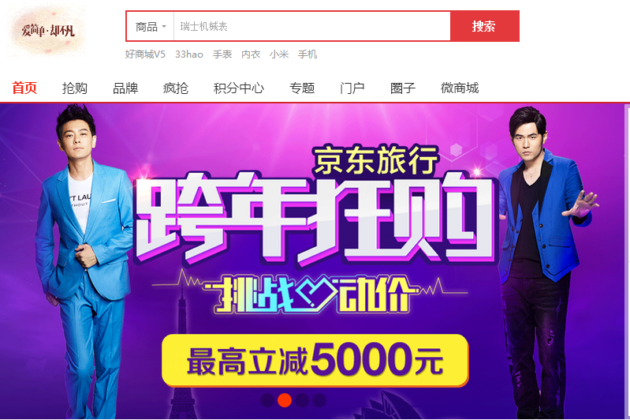

- 搜索框下方轮播图
- 点击轮播图中任意图片可跳转到该商品详情页面，
- 轮播图为四张图片组成，被选中做轮播图的商家自己设计自家商品图片以及可优惠的信息。
- 轮播图中间底部显示四个点，点击点可以跳转到该对应的商品信息，
- 轮播图为自动播放，不点击的情况的自由从左到右的顺序滚动，间隔时间为每三秒播放下一张
- 当到最后一张图片的时候三秒后跳转到第一张图片，最后一张与第一张为衔接，间隔都是三秒中

提交订单：

1：提交订单24小时内付钱，24小时内没有支付订单失效，24小时内付钱卖家发货
2：支付时可以用银行卡、支付宝、微信
3：使用银行卡支付，转换到银行卡支付页面，输入银行卡密码即可支付，密码输入错误提示您还有三次机会，三次都输入错误的话就会锁卡。
输入正确的密码，银行卡金额不足时提示您银行卡金额不足，自动返回到支付页面:
输入正确的密码，支付成功卖家发货

4：使用支付宝支付，转换到支付宝支付页面，输入支付宝密码即可支付，密码输入错误提示您还有三次机会，三次都输入错误的话就会被停用支付宝。
输入正确的密码，支付宝金额不足时提示您支付宝金额不足，自动返回到支付页面:
输入正确的密码，支付成功卖家发货

5: 使用微信支付，转换到微信支付页面，输入支付宝密码即可支付，密码输入错误提示您还有三次机会，三次都输入错误的话就会停用微信。
输入正确的密码，微信金额不足时提示您微信金额不足，自动返回到支付页面:
输入正确的密码，支付成功卖家发货
点击好友帮忙支付,转换到微信页面,点击某个好友的聊天页面，点击发送即可直接发送链接，好友帮忙支付成功后给自己提示好友以帮忙支付成功

6：使用优惠卷支付时，商品价格会自动减去优惠卷的钱。
7：使用多张优惠卷时，提示一次只可以使用一张优惠卷。

八维购物商城
1 秒杀状态栏点击商品，点进去进入秒杀商品界面
2 秒杀商品页面再次点击商品，进入商品详情页，
3 商品详情页显示有秒杀剩余时间数，促销详情
4 进入商品详情页商品显示有无货物
5 用户可以自行设置配送地址
6 用户可以自行选择配送方式
7 用户可以自行选择商品型号，重量
8 能够灵活选择所需要的商品数量，商品数量增加时，付款金额随之增加
9 商品详情页显示有商品的广告，商品详情介绍
10 点击加入购物车去支付，可支持各种支付方式
11 进入商品详情页右侧显示有该商品的其他链接推荐
12点击商品评价可以查看该商品的其他用户的评价
- 点击可以查看该商铺的其他好评的产品
- 进入详情页点击联系卖家可以咨询用户疑惑的问题
- 用户可以查看商品的照片
- 鼠标指针置于图片上方能够对图片进行最大化查看
- 用户登录后可以在详情页点击我的京东快捷进入我的京东界面
- 用户可以在详情页点击购物车快捷进入购物车界面
- 用户可以对该商品进行关注
- 用户可以快捷浏览之前浏览过的商品
- 用户点击顶部按钮可以快速恢复到该界面的顶部
- 用户可以点击反馈按钮，可以提出对该产品的意见
- 用户点击我的消息可以快速查看到现在的消息
- 用户点击优惠券可以查看自己目前可以使用的优惠券

需求
- 鼠标放在我的购物车不点击状态出现最新加入物品。
- 点击购物车如果没有登陆进入登录界面。
- 点击购物车结算购物车中的商品进入结算界面。
- 选中一件商品加入购物车提示加入购物车成功并且购物车的小图标显示购物车商品的数量。
- 点击加入购物车后会有提示成功加入购物车，显示共有几件商品共多少钱，下有两个提示 查看购物车和继续购物 点击这两个选项能够进入相应的链接。
- 点击支付有货到付款、朋友凑钱、微信支付、支付宝支付、选中相应的选项有相应的支付方式。
- 在购物车可以删除或者减少商品价钱也会有相应的变化。
- 在购物车可以增加已经有的商品数量并且商品的价钱也会增加。
- 点击购物车中的商品能够进入这个商品的链接。
- 如果购物车没有商品进入购物车会提示您的购物车还没有商品提示连个选项马上去购物和查看自己的订单
- 点击马上去购物进入商城
- 点击查看自己的订单进入订单列表
- 订单列表有选项所有订单、待付款、已付款、已完成、已取消、下单时间、输入商品标题或订单号进行搜索
- 查看自己的订单点击回收站显示相应信息
- 在查看自己的订单中点击虚拟兑码订单进入相应链接
- 在 查看自己的订单中点击交易评价/晒单进入响应链接
- 在查看自己的订单中点击预约/到货通知进入相应链接
- 查看自己定单中上方有关注中标签有商品、店铺、足迹
- 查看自己订单中上方有交易进行有选项待付款、待收货、带自提、带评价

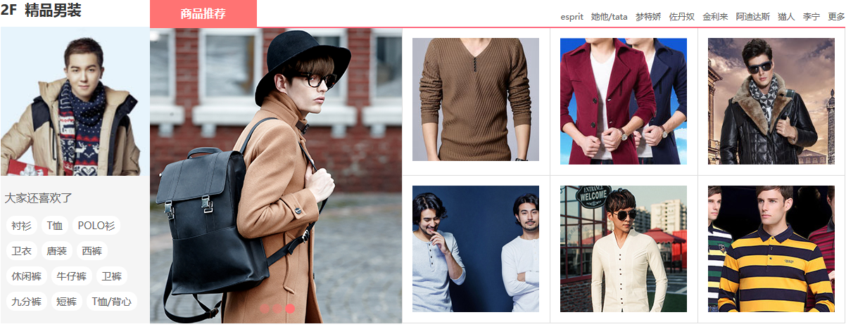

精品男装需求：
首先是右上角的名牌分类：esprit 点击可进入当前品牌中所有款式的衣服，包括衬衫，T恤，Polo衫，卫裤，唐装，西裤等等，每一个都可以点击，但是有一点，不是说每种品牌都有完整的套装代言，比如李宁的鞋子，卫衣。不代言衬衫，图片简介中有三张图片进行轮播
每一种具体服饰的形象代言都有具体而严格的规定，
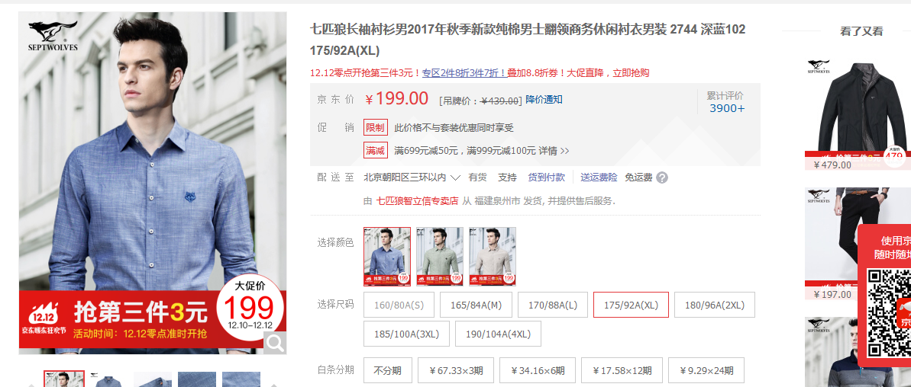
其次是下面具体的衬衫，进入会有各种品牌代言的衬衫，可以价格从低到高，这时候往下翻页价格会慢慢变高，价格变高之后知名品牌也会越来越多，随便点击一个进去，会出现商品图片轮播，旁边会有商品价格，还有商品尺码，还有白条分期，当你要购买时，会有具体的运送送估算大概运送时间，时时提醒货物到达地点

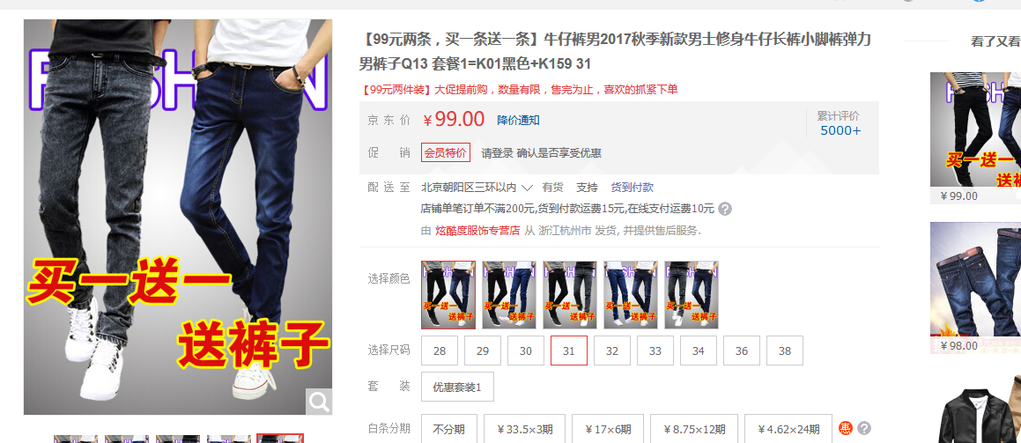
明显发现，我所截的两张图除了购买的类型不一样，其他的基本都一样，所以，在男装这一块的大概需求就是这样，但是不同男装会有略微不同的地方，在服饰的评论也会把服饰的排名挤在前面
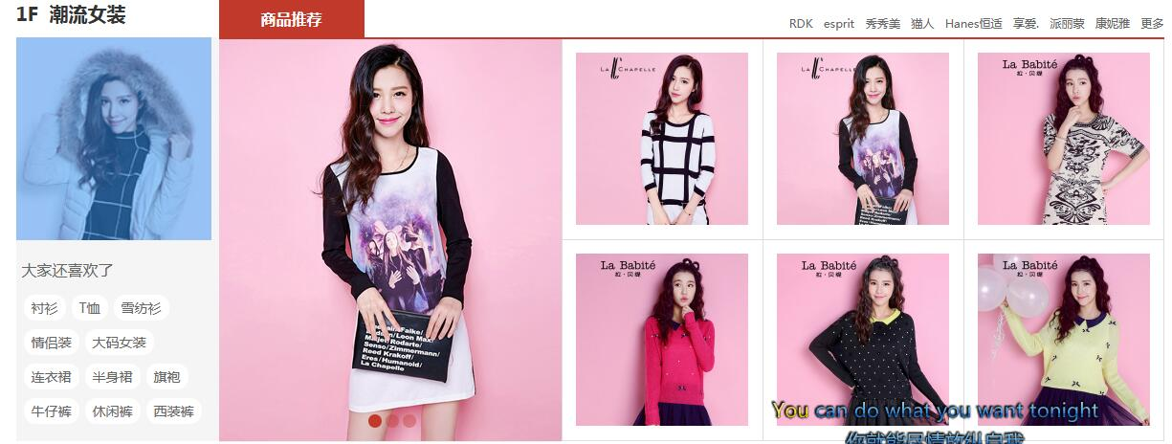
当前图片可进行轮播。每三秒轮播一个，共三个旁边是衣服搭配，点击右上角可以进行各种品牌选择，进入之后可进行品牌服饰购买。
左下角有衣服的具体分类：衬衫，T恤，雪纺衫，情侣装，大码女装 ，连衣裙，半身裙，牛仔裤等等…………
点击衬衫，会进入所有品牌店铺进行衬衫购买，各种款式的衬衫任你挑选，进入之后也和男装一样，会有具体价格，商品介绍，是否优惠，衣服尺码，，规格标准，以及以银行卡支付，京东支付，白条支付。

- 1.登陆
点击登陆跳转到登陆界面输入账号可使用已注册的用户名或手机号登陆、
1.1密码6-20个大小写英文字母、符号或数字、1.2勾选七天内自动登陆 七天之内登陆自动进入
1.3登陆按钮 点击登陆按钮自动跳转界面
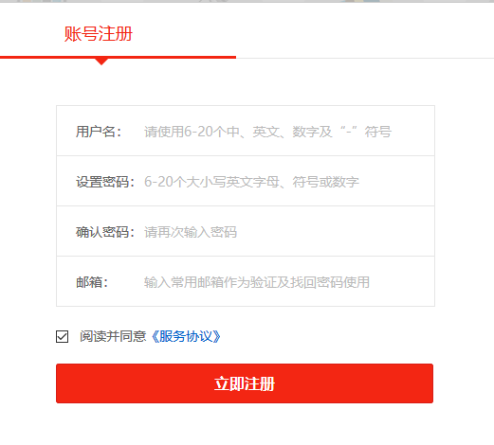
- 2.注册
2.1用户名：请使用6-20个中、英文、数字及‘’-‘’ 符号
2.2设置密码6-20个大小写英文字母、符号或数字
2.3确认密码请再次输入密码、密码必须与上面密码一至
2.4邮箱 输入常用邮箱作为验证及找回密码
2.5勾选阅读并同意才能完成注册
2.6立即注册按钮 以上输入完毕点击立即注册跳转到登陆界面
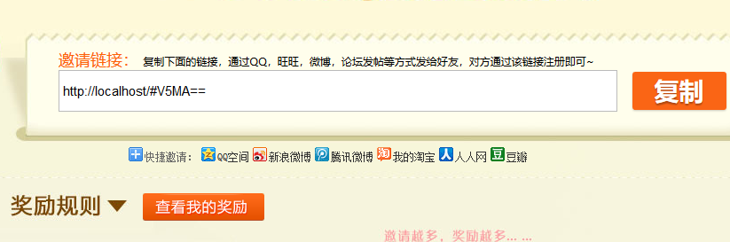
- 3邀请返利
3.1邀请链接复制到邀请栏
3.2快捷邀请 支持QQ空间邀请、新浪微博、腾讯微博、我的淘宝、人人网、豆瓣
3.3查看我的奖励点击显示出所领取得奖励
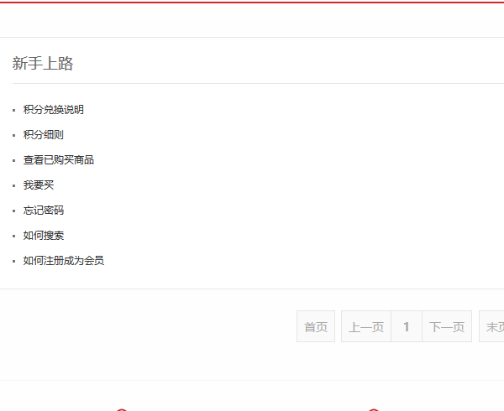
- 4.1新手上路
4.1.1积分兑换说明 点击显示积分
4.1.2积分细则 点击显示积分详细规划
4.1.3查看我已购买商品 点击显示所买商品
4.1.4 我要买 显示我买得商品
4.1.5 忘记密码 根据所注册得邮箱找回密码
4.1.6 如何搜索 跳转到相应界面
4.1.7 如何成注册为会员 注册时开通相应会员
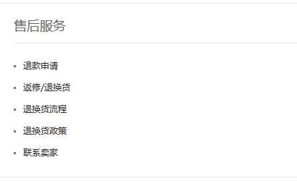
- 4.2.售后服务
4.2.1退款申请 填写相应订单编号
4.2.2返修/退换货 填写相应单号 想要换得物品
4.2.3 换货退货流程 跳转相应界面
4.2.4退换货政策
4.2.5联系卖家 显示出相应联系方式
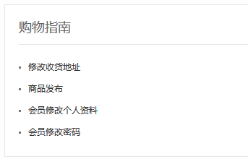
- 4.3客服中心
4.3.1修改收货地址 跳转到收货地址界面 添加或更改
4.3.2商品发布 显示商品发布时间
4.3.3 会员修改个人资料 跳转到个人资料界面
4.3.4 会员修改密码 跳转到修改密码界面
- 5.1.1商家入驻申请
5.1.2商家入驻申请填写资料 申请入驻
5.2商家登陆
5.2.2用户名 6-20 英文字母-符号数字
5.2.3密码6-20位大小写英文字母
5.2.4 验证码根据显示输入
5.2.5 确认登陆 成功登陆
5.2.6 返回首页 成功跳转界面

我的京东
5.1订单中心
5.1.1我的订单

5.1.1.1全部订单
在全部订单下面可选择查看历史订单
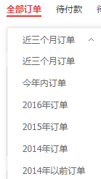
可以查看历史订单的订单时间，订单号，订单详情，收货人，金额，全部状态，操作， 评价
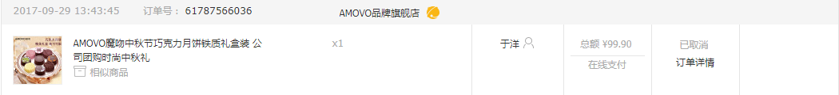
5.1.1.2待付款
5.1.1.3待收货
5.1.1.4待评价
5.1.1.5我的常购商品
5.1.1.6好货清仓
5.1.1.8订单回收站
5.1.1.9历史搜索框
5.1.2我的活动
5.1.2.1我的预约
5.1.2.2我的优惠口令
5.1.2.3我的必购码
5.1.3评价晒单
5.1.3.1待评价订单
5.1.3.2待晒单
5.1.3.3待追评
5.1.3.4服务评价
5.1.3.5已评价
5.1.3.6评价及送京东规则
5.1.4我的常购商品
5.1.4.1全部商品
5.1.5购物助手
5.1.5.1京东免密支付
5.1.5.2我的私人订制
5.1.5.3我的专属推荐
5.2关注中心
5.2.1关注的商品
5.2.1.1全部商品
5.2.1.2降价
5.2.1.3满减
5.2.1.4赠品
5.2.1.5优惠券
5.2.1.6批量操作
5.2.1.7选择配送地点
5.2.1.8搜索框
5.2.2关注的店铺
5.2.2.1全部店铺
5.2.2.2上新
5.2.2.3优惠券
5.2.2.4京东自营
5.2.2.5批量操作
5.2.2.6搜索框
5.2.2.7换一批
5.2.3关注的专辑
5.2.3.1我关注的专辑
5.2.3.2我创建的专辑
5.2.3.3批量操作
5.2.4收藏的内容
5.2.4.1全部来源
5.2.4.2去首页逛逛
5.2.4.3搜索框
5.2.5关注的活动
5.2.5.1全部活动
5.2.5.2进行中
5.2.5.3即将开始
5.2.5.4已结束
5.3资产中心
5.3.1小金库
5.3.1.1关于零用钱与理财金
5.3.1.2冻结金额明细
5.3.1.3立即转入
5.3.1.4定期转入
5.3.1.5转出
5.3.1.6二维码
5.3.1.7隐藏信息
5.3.1.8绑定手机号
5.3.1.9开白条
5.3.1.10充话费
5.3.1.11购物
5.3.1.12定期理财
5.3.1.13京东黄金
5.3.1.14日期查询
5.3.1.15我的奖励记录
5.3.1.16交易记录
5.3.2京东白条
5.3.2.1白条
5.3.2.2金条
5.3.2.3白条联名卡
5.3.2.4京东钢镚
5.3.2.5旅游贷款
5.3.2.6安居贷款
5.3.2.7校园特权
5.3.2.8汽车白条
5.3.2.9农村金融
5.3.2.10抵质押贷
5.3.2.11激活白条
5.3.2.12打白条
5.3.2.13杂货店
5.3.2.14享免息
5.3.3领货码
5.3.3.1领货码绑定/查询
5.3.4余额
5.3.4.1安全中心
5.3.4.2充值余额
5.3.4.3余额详情
5.3.4.4充值记录
5.3.5优惠券
5.3.5.1优惠券分享圈
5.3.5.2可用优惠圈
5.3.5.3全部圈类型
5.3.5.4新到账
5.3.5.5即将过期
5.3.5.6最优惠
5.3.5.7领取更多优惠圈
5.3.5.8优惠券规则说明
5.3.5.9领券说明
5.3.5.10京喜购领券
5.3.5.10优惠券兑换
5.3.6礼品卡
5.3.6.1卡类型
5.3.6.2卡密
5.3.6.3验证码
5.3.6.4立即绑定
5.3.6.5查询余额
5.3.6.6可用卡
5.3.6.7不可用卡
5.3.6.8全部卡类型
5.3.6.9使用流程
5.3.6.10适用商品
5.3.6.11常见问题
5.3.7京豆
5.3.7.1我的京东
5.3.7.2京豆明细
5.3.7.3赚京豆
5.3.7.4花京豆
5.3.7.5开通会员返还京豆
5.3.7.6什么是京豆
5.3.7.7京豆使用常见问题
5.3.7.8了解更多问题
5.3.8京东钢镚
5.3.8.1立即兑换
5.3.8.2钢镚交易记录
5.3.8.3钢镚收入
5.3.8.4钢镚支出
5.3.8.5查询记录
5.3.8.6查询历史
5.3.8.7去换钢镚
5.4特色业务
5.4.1我的营业厅
5.4.1.1添加号码
5.4.1.2立即验证
5.4.1.3套餐变更
5.4.1.4添加备注
5.4.1.5话费快速充值
5.4.1.6流量快速充值
5.4.1.7修改手机号
5.4.1.7删除手机号

5F 箱包皮具功能点：
- 顶部导航分类
- 大家还喜欢了 （推荐模块）
- 轮播图
- 点击导航进入二级界面
- 排序方式
- 按标签显示内容 （默认、销量、人气、价格、等等）
- 选择商品所在地
- 上一页 下一页 跳转
- 鼠标划入显示添加购物车

